2018年度
西工区教育体育局部门决算

二〇一九年九月
目 录
第一部分 西工区教育体育局概况
- 部门职责
- 机构设置
第二部分 2018年度部门决算表
一、收入支出决算总表
二、收入决算表
三、支出决算表
四、财政拨款收入支出决算总表
五、一般公共预算财政拨款支出决算表
六、一般公共预算财政拨款基本支出决算表
七、一般公共预算财政拨款“三公”经费支出决算表
八、政府性基金预算财政拨款收入支出决算表
第三部分 2018年度部门决算情况说明
一、收入支出决算总体情况说明
二、收入决算情况说明
三、支出决算情况说明
四、财政拨款收入支出决算总体情况说明
五、一般公共预算财政拨款支出决算情况说明
六、一般公共预算财政拨款基本支出决算情况说明
七、一般公共预算财政拨款“三公”经费支出决算情况说明
八、预算绩效情况说明
九、政府性基金预算财政拨款支出决算情况说明
十、机关运行经费支出情况说明
十一、政府采购支出情况说明
十二、国有资产占用情况说明
第四部分 名词解释

第一部分 西工区教育体育局概况

一、部门职责

贯彻实施国家教育工作方针、政策。研究制定有关全区教育工 作的计划、规划；负责教育理论研究和宣传工作；贯彻执行上级关 于教育系统劳资、人事管理工作的政策、规章制度和实施办法； 负责教育方针、政策、法规的宣传、研究和监督工作。规划、指导、 管理全区基础教育、特殊教育、幼儿教育和民办教育；组织对普及 九年义务教育、扫除青壮年文盲工作的督导与评估；督促、落实基 础教育、特殊教育、幼儿教育、民办教育各类学校的设置标准、教 学基本要求、教学基本条件；指导、推动教育教学改革。

二、机构设置
西工区教育体育局内设机构6个，包括：办公室、教师培训办公室、校建办公室、计财办公室、体育办公室、基础教育办公室。
从决算单位构成看，西工区教育体育局部门决算包括：本级决算、所属单位决算。
纳入本部门2019年度部门决算编制范围的单位共30个，其中二级预算单位29个，具体是：
1.西工区教育体育局本级
2.河南省洛阳市西工区西工区实验小学
3.河南省洛阳市西工区西工区第二实验小学
4.河南省洛阳市西工区第三实验小学
5.河南省洛阳市西工区黎明小学
6.河南省洛阳市西工区芳林路小学
7.河南省洛阳市西工区凯旋路小学
8.河南省洛阳市西工区唐宫西路小学
9.河南省洛阳市西工区金谷园小学
10.河南省洛阳市西工区外国语小学
11.河南省洛阳市西工区邙岭路小学
12.河南省洛阳市西工区王城小学
13.河南省洛阳市西工区白马小学
14.河南省洛阳市西工区春晴小学
15.河南省洛阳市西工区东下池小学
16.河南省洛阳市西工区西下池小学
17.河南省洛阳市西工区上阳小学
18.河南省洛阳市西工区第二外国语小学
19.河南省洛阳市西工区大路口小学
20.河南省洛阳市西工区西工区第十六中学
21.河南省洛阳市西工区红山实验小学
22.河南省洛阳市西工区红山乡第一初级中学
23.河南省洛阳市西工区红山乡中心学校
24.河南省洛阳市西工区培智学校
25.河南省洛阳市广播电视大学西工区工作站
26.河南省洛阳市西工区教育体育局教学研究室
27.河南省洛阳市西工区人民政府教育督导室
28.河南省洛阳市西工区学生资助管理中心
29.河南省洛阳市西工区电化教育馆
30.河南省洛阳市西工区学校体育卫生工作站

第二部分 2018年度部门决算表

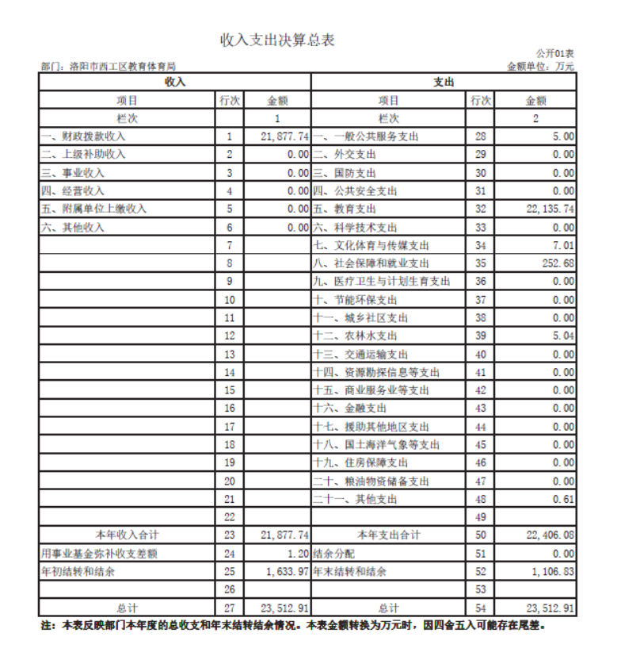

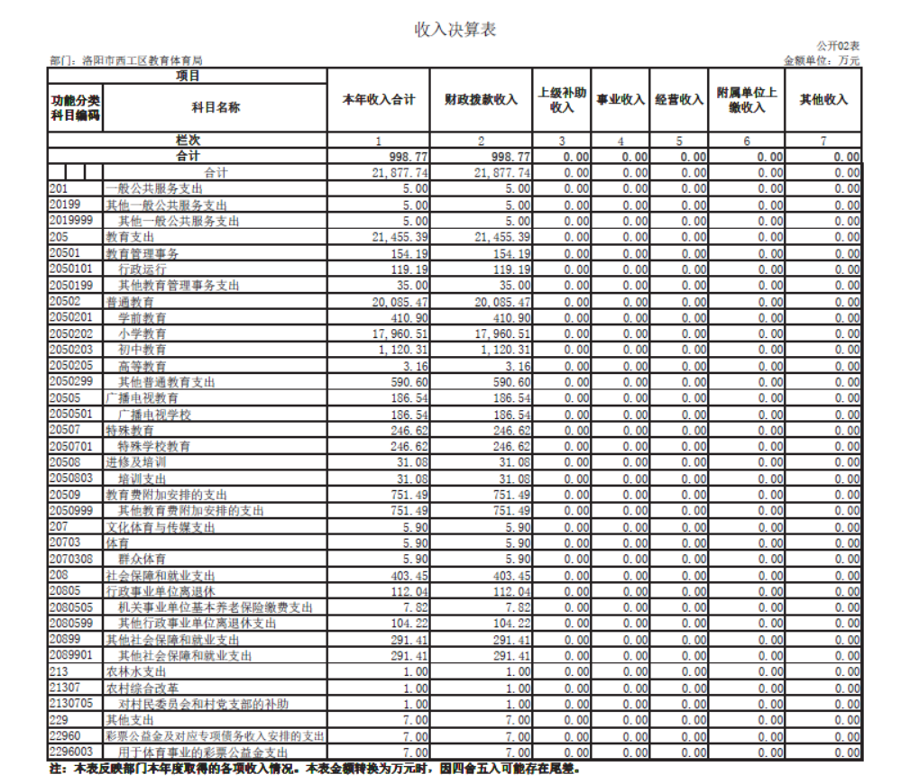

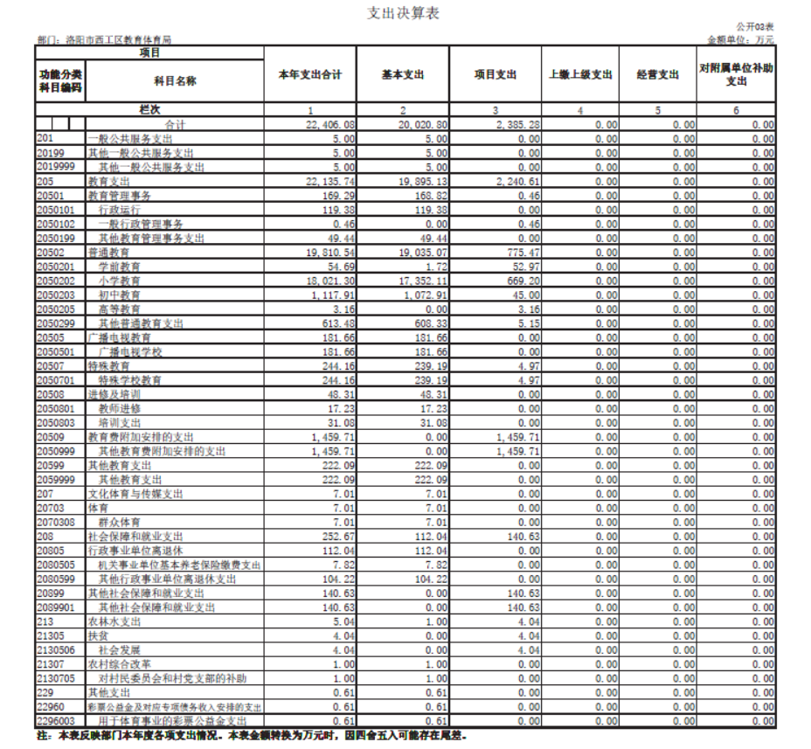

第三部分

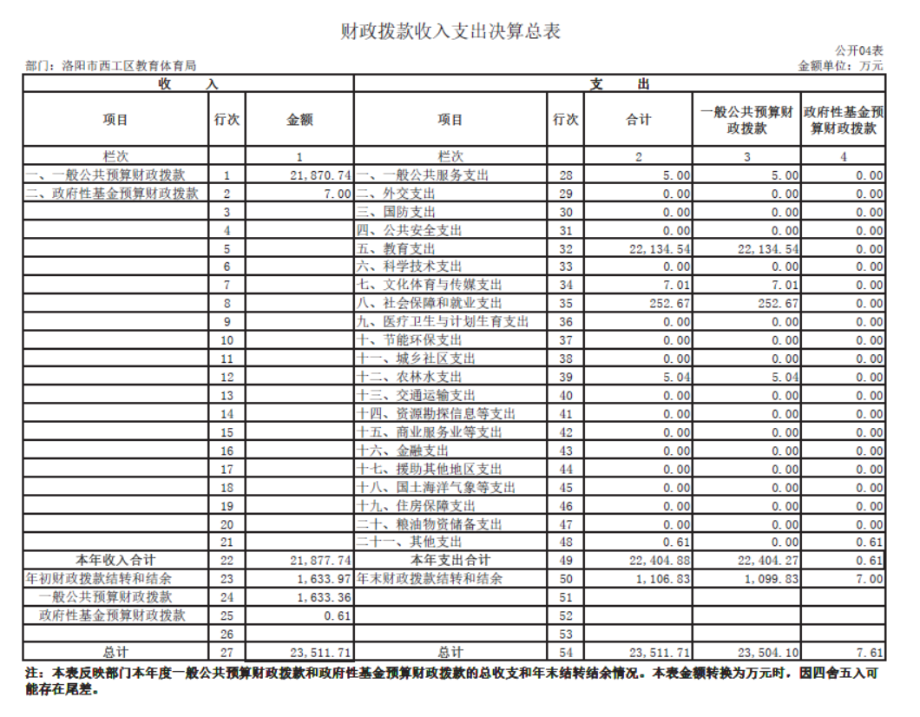

般公共预算财政拨款支出决算表
公开05表
部门：洛阳市西工区教育体育局 |  |  |  | 单位金额：万元
项目 |  |  |  | 本年支出
支出功能分类科目编码 |  |  | 科目名称 | 小计 | 基本支出 | 项目支出
类 | 款 | 项 | 栏次 | 1 | 2 | 3
类 | 款 | 项 | 合计 | 22,404.27 | 20,018.99 | 2,385.28
201 |  |  | 一般公共服务支出 | 5.00 | 5.00 | 0.00
20199 |  |  | 其他一般公共服务支出 | 5.00 | 5.00 | 0.00
2019999 |  |  | 其他一般公共服务支出 | 5.00 | 5.00 | 0.00
205 |  |  | 教育支出 | 22,134.54 | 19,893.93 | 2,240.61
20501 |  |  | 教育管理事务 | 169.28 | 168.82 | 0.46
2050101 |  |  | 行政运行 | 119.38 | 119.38 | 0.00
2050102 |  |  | 一般行政管理事务 | 0.46 | 0.00 | 0.46
2050199 |  |  | 其他教育管理事务支出 | 49.44 | 49.44 | 0.00
20502 |  |  | 普通教育 | 19,809.34 | 19,033.87 | 775.47
2050201 |  |  | 学前教育 | 54.69 | 1.72 | 52.97
2050202 |  |  | 小学教育 | 18,021.31 | 17,352.11 | 669.20
2050203 |  |  | 初中教育 | 1,117.91 | 1,072.91 | 45.00
2050205 |  |  | 高等教育 | 3.16 | 0.00 | 3.16
2050299 |  |  | 其他普通教育支出 | 612.28 | 607.13 | 5.15
20505 |  |  | 广播电视教育 | 181.66 | 181.66 | 0.00
2050501 |  |  | 广播电视学校 | 181.66 | 181.66 | 0.00
20507 |  |  | 特殊教育 | 244.16 | 239.19 | 4.97
2050701 |  |  | 特殊学校教育 | 244.16 | 239.19 | 4.97
20508 |  |  | 进修及培训 | 48.31 | 48.31 | 0.00
2050801 |  |  | 教师进修 | 17.23 | 17.23 | 0.00
2050803 |  |  | 培训支出 | 31.08 | 31.08 | 0.00
20509 |  |  | 教育费附加安排的支出 | 1,459.71 | 0.00 | 1,459.71
2050901 |  |  | 农村中小学校舍建设 | 0.00 | 0.00 | 0.00
2050999 |  |  | 其他教育费附加安排的支出 | 1,459.71 | 0.00 | 1,459.71
20599 |  |  | 其他教育支出 | 222.09 | 222.09 | 0.00
2059999 |  |  | 其他教育支出 | 222.09 | 222.09 | 0.00
207 |  |  | 文化体育与传媒支出 | 7.01 | 7.01 | 0.00
20703 |  |  | 体育 | 7.01 | 7.01 | 0.00
2070308 |  |  | 群众体育 | 7.01 | 7.01 | 0.00
208 |  |  | 社会保障和就业支出 | 252.67 | 112.04 | 140.63
20805 |  |  | 行政事业单位离退休 | 112.04 | 112.04 | 0.00
2080505 |  |  | 机关事业单位基本养老保险缴费支出 | 7.82 | 7.82 | 0.00
2080599 |  |  | 其他行政事业单位离退休支出 | 104.22 | 104.22 | 0.00
20899 |  |  | 其他社会保障和就业支出 | 140.63 | 0.00 | 140.63
2089901 |  |  | 其他社会保障和就业支出 | 140.63 | 0.00 | 140.63
213 |  |  | 农林水支出 | 5.04 | 1.00 | 4.04
21305 |  |  | 扶贫 | 4.04 | 0.00 | 4.04
2130506 |  |  | 社会发展 | 4.04 | 0.00 | 4.04
21307 |  |  | 农村综合改革 | 1.00 | 1.00 | 0.00
2130705 |  |  | 对村民委员会和村党支部的补助 | 1.00 | 1.00 | 0.00
注：本表反映部门本年度一般公共预算财政拨款支出情况。本表金额转换为万元时，因四舍五入可能存在尾差。

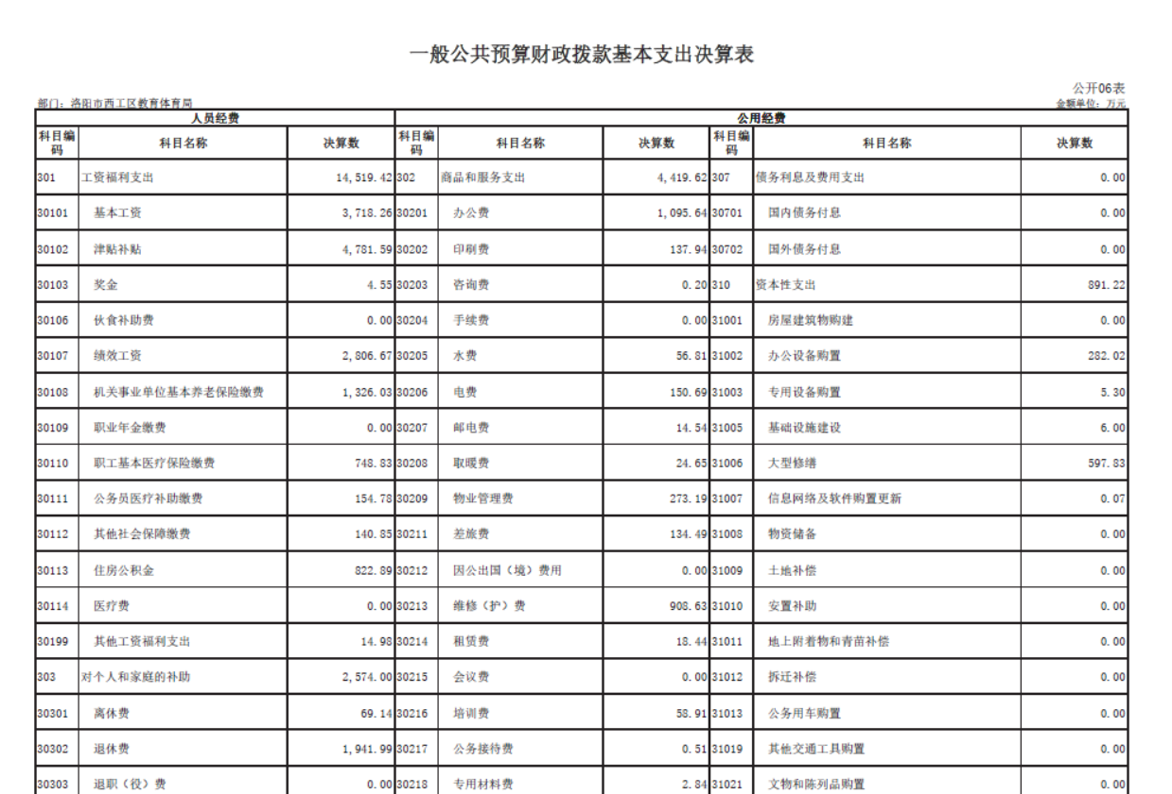
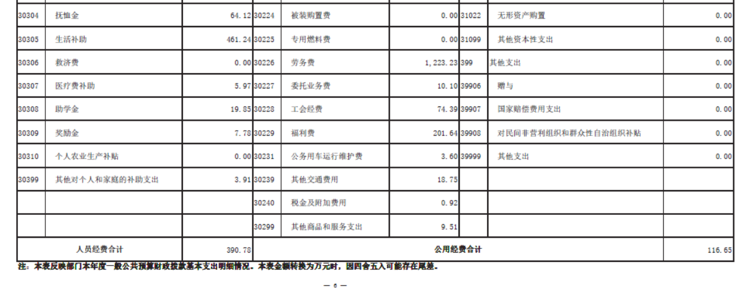

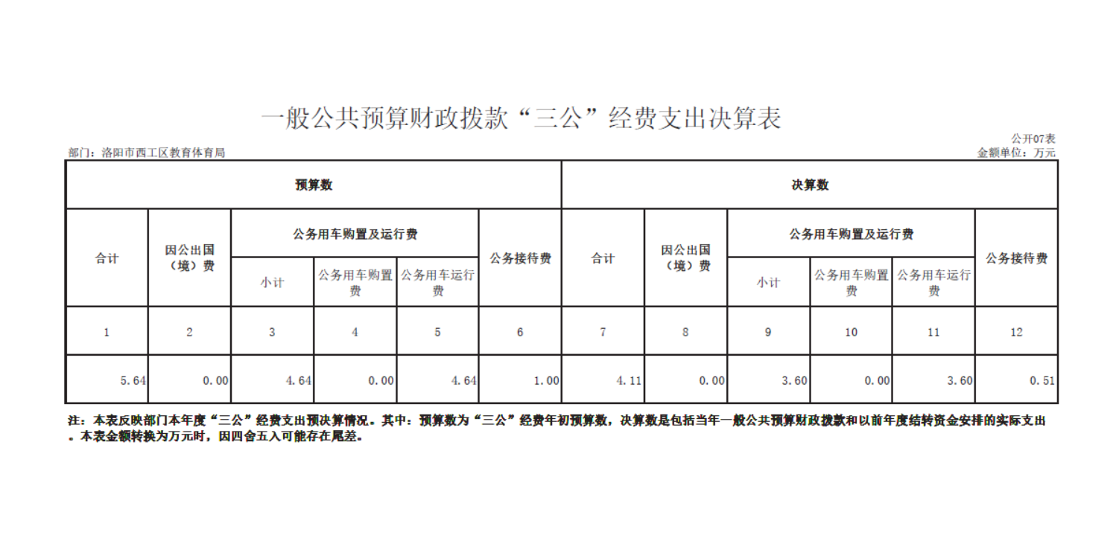

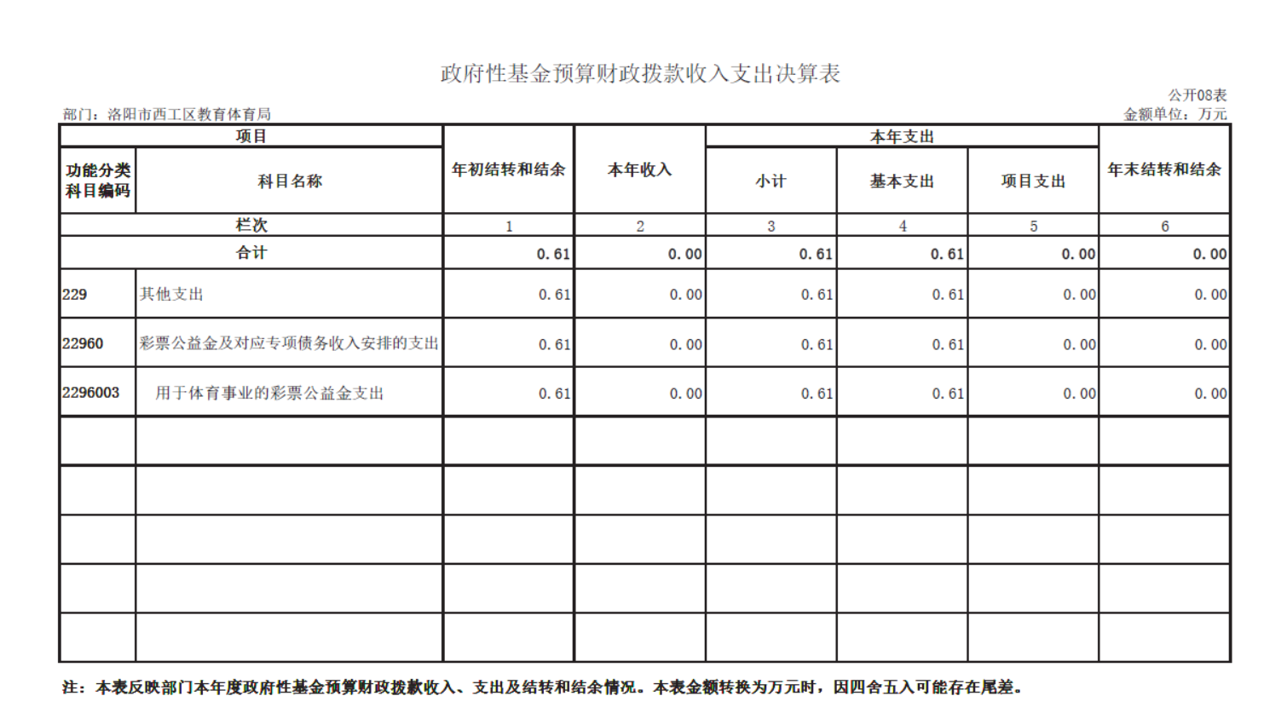

第三部分 2018年度部门决算情况说明

一、收入支出决算总体情况说明
2018 年度收入为23512.91万元,支出为23512.91万元。与上年度相比，收入减少218.74万元，下降 0.99%；支出增加4247.89万元，增长23.39%。主要原因是政府持续加大对教育 的投入，同时政策性增资及补发工资造成支出加大。

二、收入决算情况说明
2018年度收入合计21877.74万元，其中：财政拨款收入21877.74 万元，占 100%。

三、支出决算情况说明
2018年度支出合计 22406.08万元， 其中：基本 支出20020.8万元，占89.35%；项目支出2385.28万元，占 10.65%。

四、财政拨款收入支出决算总体情况说明
2018年度财政拨款收支总计23511.71万元，与2017年度相比，财政拨款收、支总计减少552.96万元，下降2.3%。主要原因是当年财政拨款教育附加收入较上年减少3359万元，下降81.7%。

五、一般公共预算财政拨款支出决算情况说明
（一）总体情况。
2018年一般公共预算财政拨款支出22404.27万元，占支出合计的99.998%。与2017年相比，一般公共预算财政拨款支出增加4215.76万元，增加23.18%。变动的主要原因是政策性增资及补发工资造成支出加大。
（二）结构情况。
2018年度一般公共预算财政拨款支出22404.27万元，主要用以下面：一般公共服务（类）支出5万元，占0.02%；教育（类）支出22134.54万元，占98.8%;文化体育与传媒（类）支出7.01万元，占0.03%；社会保障和就业（类）支出252.67万元，占1.13%；农林水（类）支出5.04万元，占0.02%。
（三）具体情况。
2018年度一般公共预算财政拨款支出年初预算为22816.15万元，支出决算为22404.27万元，完成年初预算的98.19%。其中：
1．一般公共服务支出（类）其他一般公共服务支出（款）其他一般公共服务支出（项）。年初预算为5万元，支出决算为5万元，完成年初预算的100%。
2．教育支出（类）教育管理事务（款）行政运行（项）。年初预算为119.38万元，支出决算为69.67万元，完成年初预算的100%。
3．教育支出（类）教育管理事务（款）其他教育管理事务支出（项）。年初预算为35万元，支出决算为35万元，完成年初预算的100%。
4．教育支出（类）普通教育（款）学前教育（项）。年初预算为410.9万元，支出决算为54.69万元，完成年初预算的13.3%。决算数与预算数存在差异原因是：扩大公办幼儿园资源项目未完工，资金未支付。
5．教育支出（类）普通教育（款）小学教育（项）。年初预算为17960.51万元，支出决算为17960.51万元，完成年初预算的100%。
6．教育支出（类）普通教育（款）初中教育（项）。年初预算为1,120.31万元，支出决算为1,117.91万元，完成年初预算的99.79%。决算数与年初预算数存在差异的主要原因是薄弱环节与能力提升项目为跨年度项目，项目资金于次年支付。
7．教育支出（类）普通教育（款）高等教育（项）。年初预算为3.16万元，支出决算为3.16万元，完成年初预算的100%。
8．教育支出（类）普通教育（款）其他普通教育支出（项）。年初预算为590.6万元，支出决算为590.6万元，完成年初预算的100%。
9．教育支出（类）广播电视教育（款）广播电视教育学校（项）。年初预算为186.54万元，支出决算为181.66万元，完成年初预算的97.38%。决算数与年初预算数存在差异的主要原因是部分专项资金延续至下年继续使用。
10．教育支出（类）特殊教育（款）特殊教育学校（项）。年初预算为246.62万元，支出决算为244.16万元，完成年初预算的99%。决算数与年初预算数存在差异的主要原因是特殊教育项目当年未完成，延续至下一年度。
11. 教育支出（类）进修及培训（款）培训支出（项）。年初预算为31.08万元，支出决算为31.08万元，完成年初预算的100%。
12．教育支出（类）教育附加安排的支出（款）其他教育附加安排的支出（项）。年初预算为751.49万元，支出决算为751.49万元，完成年初预算的100%。
13．文化体育与传媒支出（类）体育（款）群众体育（项）。年初预算为5.9万元，支出决算为5.9万元，完成年初预算的100%。
14．社会保障和就业支出（类）行政事业单位离退休（款）机关事业单位养老保险缴费支出（项）。年初预算为7.82万元，支出决算为7.82万元，完成年初预算的100%。
15．社会保障和就业支出（类）行政事业单位离退休（款）其他行政事业单位离退休（项）。年初预算为104.22万元，支出决算为104.22万元，完成年初预算的100%。
16．社会保障和就业支出（类）其他社会保障和就业支出（款）其他社会保障和就业支出（项）。年初预算为291.41万元，支出决算为140.63万元，完成年初预算的48.26%。决算数与年初预算数存在差异的主要原因是当年项目已完成，因人员变动造成资金结转。
17．农林水支出（类）农村综合改革（款）对村民委员会和村党支部的补助（项）。年初预算为1万元，支出决算为1万元，完成年初预算的100%。
18．其他支出（类）彩票公益金及对应专项债务收入安排的支出（款）用于体育事业的彩票公益金支出（项）。年初预算为7万元，支出决算为0.61万元，完成年初预算的8.72%。决算数与年初预算数存在差异的主要原因是当年项目延续至下年度继续完成。

六、一般公共预算财政拨款基本支出决算情况说明
2018年度一般公共预算财政拨款基本支出20020.8万元。其中：人员经费14519.42万元，包括：基本工资3718.26万元、津贴补贴4781.59万元、奖金4.55万元、绩效工资2806.67万元、机关事业单位基本养老保险缴费1326.03万元、职工基本医疗保险缴费748.83万元、公务员医疗补助缴费154.78万元、其他社会保险缴费140.85万元、住房公积金822.89万元、医疗费0万元、其他工资福利支出14.98万元、离休费69.14万元、退休费1941.99万元、抚恤金64.12万元、生活补助253.26万元、医疗费补助5.97万元、助学金19.85万元、奖励金7.78万元、其他个人和家庭的补助支出0.75万元；日常经费3136.7万元，包括：办公费840.27万元、印刷费137.94万元、咨询费0.2万元、水费56.81万元、电费150.69万元、邮电费14.54万元、取暖费24.65万元、物业管理费273.19万元、差旅费134.49万元、维修费169.83万元、租赁费18.44万元、培训费58.91万元、专用材料费2.84万元、劳务费933.23万元、委托业务费4.2万元、工会经费74.39万元、福利费201.18万元、公务用车运行维护费3.6万元、其他交通费18.75万元、税金及附加费用0.92万元、其他商品和服务支出9.51万元、办公设备购置7.76万元、专用设备购置0.3万元、信息网络及软件购置更新0.07万元。

七、一般公共预算财政拨款“三公”经费支出决算情况说明

（一）“三公”经费财政拨款支出决算总体情况说明。
2018年度“三公”经费财政拨款支出预算为5.64万元，支出决算为4.11万元，完成预算的72.87%。2018年度“三公”经费支出决算数与预算数存在差异主要原因是：节约开支，勤俭办公，压缩非必要的接待，严格控制公务用车的使用。

（二）“三公”经费财政拨款支出决算具体情况说明。
2018年度“三公”经费财政拨款支出决算中，公务用车购置及运行费支出决算3.6万元，占87.59%,完成预算的77.59%;公务接待费支出决算0.51万元，占12.41%,完成预算的51%。具体情况如下：
1．因公出国（境）费年初预算为0万元，支出决算为0万元。
2.公务用车购置及运行费年初预算4.64万元，支出决算为3.6万元，完成预算的77.59%。其中：公务用车购置支出为0万元。公务用车运行支出3.6万元。主要用于：2018年期末，部门开支财政拨款的公务用车保有量为5辆。
3.公务接待费年初预算1万元，支出决算0.51万元。其中其他国内公务接待支出0.51万元，完成预算的51%，主要原因是厉行节约。主要用于外地部门督导检查工作接待。
外宾接待支出0万元。2018年共接待国（境）外来访团组0个、来访外宾0人次（不包括陪同人员）。
其他国内公务接待支出0.51万元。主要用于督导检查工作接待，共接待国内来访3个、来访人员29人次，支出0.51万元。

八、预算绩效情况说明

（一）绩效管理工作开展情况。
按照《洛阳市人民政府关于推进我市预算绩效管理的实施意见》（洛政〔2015〕5 号）要求，依据西工区教育系统经费支出实际，根据《洛阳市财政支出绩效评价管理暂行办法》，我 部门采用事前评价办法，对学前教育、生均经费等124个预算项目全部做了事前绩效目标申报，项目预算支出7160.52万元。年末24个学校做了整体支出绩效评价，支出金额4421万元。同时对加强对重点项目的跟踪管理，重点是项目进度、经济性、效益性、效率性，适当采用事中及事后评价的方式加强对财政资金使用的监管及进一步提升项目预算的管理水平。

（二）项目绩效自评结果。
2018年教育系统项目绩效自评结果均为优。
九、关于政府性基金预算财政拨款支出决算情况说明
2018年度政府性基金财政拨款支出预算为0.61万元，支出决算为0.61万元，完成预算的100%。具体情况如下：
2018年度政府性基金财政拨款支出0.61万元，其中：办公费0.49万元、劳务费0.12万元。
十、机关运行经费支出情况说明
2018年度机关运行经费年初预算256.51万元，支出决算为116.65万元，完成年初预算的45.48%.决算数与年初预算数存在差异的主要原因是：节约开支，保运转。
十一、政府采购支出情况说明
2018年度政府采购支出总额128.36万元，其中：政府采购货物支出91.35万元，政府采购工程支出37.01万元，政府采购服务支出0万元。
十二、国有资产占有情况说明
2018年期末，账面共有车辆5辆，其中：其他用车5辆。单价50万元以上通用设备0台。单价100万元以上的专用设备0套。其他固定资产5756.34万元。

第四部分 名词解释

一、财政拨款收入：单位从同级政府财政部门取得的财政预算资金。
二、事业收入：事业单位开展专业业务活动及其辅助活动取得的收入。
三、上级补助收入：事业单位从主管部门和上级单位取得的非财政补助收入。
四、附属单位上缴收入：事业单位取得附属独立核算单位根据有关规定上缴的收入。
五、经营收入：事业单位在专业业务活动及其辅助活动之外开展非独立核算经营活动取得的收入。
六、其他收入：单位取得的除“财政拨款收入”、“事业收入”、“上级补助收入”、“附属单位上缴收入”、“经营收入”以外的各项收入。
七、用事业基金弥补收支差额：事业单位在当年收入不足以安排当年支出的情况下，使用以前年度积累的事业基金（事业单位当年收支相抵后按国家规定提取、用于弥补以后年度收支差额的基金）弥补当年收支缺口的资金。
八、基本支出：为保障机构正常运转、完成日常工作任务而发生的人员支出和公用支出。
九、项目支出：基本支出之外为完成特定行政任务和事业发展目标所发生的支出。
十、“三公”经费：纳入同级财政预决算管理“三公”经费，指部门使用财政拨款安排的因公出国（境）费、公务用车购置及运行费和公务接待费。其中，因公出国（境）费反映单位公务出国（境）的国际旅费、国外城市间交通费、住宿费、伙食费、培训费、公杂费等支出；公务用车购置及运行费反映反映单位公务用车车辆购置支出（含车辆购置税）及租用费、燃料费、维修费、过路过桥费、保险费、安全奖励费用等支出；公务接待费反映单位按规定开支的各类公务接待（含外宾接待）支出。
十一、机关运行经费：为保障行政单位（含参照公务员法管理的事业单位）运行用于购买货物和服务的各项资金，包括办公及印刷费、邮电费、差旅费、会议费、福利费、日常维修费、专用材料及一般设备购置费、办公用房水电费、办公用房取暖费、办公用房物业管理费、公务用车运行维护费以及其他费用。
十二、工资福利支出：单位支付给在职职工和编制外长期聘用人员的各类劳动报酬，以及为上述人员缴纳的各项社会保险费等。
十三、商品和服务支出：单位购买商品和服务的支出。
十四、对个人和家庭的补助支出：单位用于对个人和家庭的补助支出。
十五、年末结转：本年度或以前年度预算安排，已执行但尚未完成或因客观条件发生变化无法按原计划实施，需延迟到以后年度按有关规定继续使用的资金。
十六、年末结余：本年度或以前年度预算安排，已执行完毕或因客观条件发生变化无法按原预算安排实施，不需要再使用或无法按原预算安排继续使用的资金

